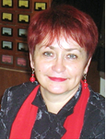
Тетяна Недосєкіна

Російсько-українсько-болгарські зв’язки роду Єрмакових

Дивна наука історія. Кожен з нас сьогодні й ті мільярди, які передували нам, причетні до неї. Наше життя минає в історичному просторі в конкретний історичний час. Ми своїми думками, діями та вчинками змінюємо хід історії, ініціюємо її непередбачені перегони та несподівані повороти.
Боляче усвідомлювати, що вже здавна стало нормою демонструвати знання історії у вигляді знеособлених фактів, за якими не видно долі простих людей. Творимо історію, забуваючи наступного дня імена творців. Але ж вони – наші предки, в нас тече їхня кров, ми розплачуємося за їхні помилки.
Я – за фахом історик, і тому поступово усвідомила, що саме на мені лежить відповідальність щодо збору, аналізу та узагальнення інформації про наш сімейний родовід.

Українська лінія в нашому родоводі простежується з боку мого батька.
Сімейні перекази донесли до сьогодення інформацію, що рід Гарбузів іде від запорозького козака, справжнє прізвище якого було іншим, а Гарбуз – це козацьке прізвисько. Коли і як він або його нащадки опинилися в Бердянському повіті Таврійської губернії достовірно невідомо.
У томі 3 «Архіву Коша Нової Запорозької Січі» є запис від 25 вересня 1756 р. про вихідців із Гетьманської, Правобережної та Слобідської України, які оселилися в Кодацькій паланці [1, 222]. У ній під № 132 та № 213 згадується про двох Гарбузів – посполитих із містечка Новий Кодак – Андрія, переселенця з с. Борки Ковалівської сотні Гадяцького полку, та Герасима, переселенця з с. Будища Люденської сотні. Як відомо, Гадяцький полк – це адміністративно-територіальна та військова одиниця Гетьманської України в 1648–1649, 1659–1668, 1672–1782 рр. із полковим центром у м. Гадяч (Полтавська обл.) [5, 139].
Новий Кодак – це поселення, засноване козаками та розташоване на правому березі Дніпра вище сучасного Дніпропетровська, яке стало центром козацької округи. Вважають, що слово «кодак» походить від татарського «куйдак», тобто «бухта, захищене місце». Це слово у сучасних мешканців Дніпропетровська прижилось як «кайдаки» [18, 113].
У списках козаків запорозьких куренів Нової Січі нараховується шість Гарбузів: Трохим (№ 8, Батуринський), Карпо (№ 358, Васюринський), Микита (№ 229, Кушівський), Омелько (№ 224, Незамаївський), Іван (№ 143, Переяславський), Гаврило (№ 10, Сергіївський).
Хто з них став родоначальником нашого роду – невідомо.
Припустивши, що хтось із їхніх нащадків міг залишитися у Нових Кодаках, спробувала знайти якийсь слід у метричних книгах Миколаївської церкви с. Нові Кайдаки. На жаль, означених книг ХVІІІ ст. у Державному архіві Дніпропетровської області не збереглося. Але у метричній книзі 1875–1888 рр. на аркуші шостому є запис від 2 лютого 1875 р., що одним зі свідків «по жениху» був діївський державний селянин Онисим Васильович Гарбуз [11, 6]. У метричній книзі Хрестовоздвиженської церкви с. Діївка знайшла запис № 23 від 13 жовтня 1878 р.: «Діївський поселянин Яків Васильїв Гарбуз, 24 років, православного віросповідування першим браком та Діївська поселянка Параскева Микитина Чаликова, 16 років, православного віросповідування першим браком» взяли шлюб. При цій події одним зі свідків із боку нареченої був Онисим Васильович Гарбуз [12, 198]. Очевидно, що це той самий, який був свідком за три роки до цього на вінчанні у с. Н. Кайдаки. Скоріш за все, це рідні брати.
Більше ніяких записів у метричних книгах обох церков відносно Гарбузів ні щодо народження та хрещення, ні щодо смерті я не знайшла.
Таким чином, поки що версія походження роду від козака Гарбуза не має продовження і потребує подальшого розшуку документів, що, безумовно, достатньо складно. За простим підрахунком відповідно до закону генеалогії «трьох поколінь» з 1880 року народження Агафії Гарбуз (моєї прабабусі) до сьогодення (2012 р.), тобто за 132 роки, змінилося чотири покоління. Від Гарбузів, згаданих в «Архиві...», до народження Агафії налічується 124 роки, а це – теж чотири покоління.

За даними метричної книги Успенської церкви м. Ногайська Бердянського повіту Таврійської губернії [15, 178] встановлено, що родоначальником роду Гарбузів, моїх пращурів, був Юхим, який мав двох синів – Никифора та Назара. Усі вони, у відповідності до записів, належали до стану міщан. Дати життя жодного з них невідомі.
Але вдалося встановити дати життя Олени Семенівни [15, 95], дружини Никифора (1823–1877) та причину її смерті (від старості). (Це бабуся моєї прабабусі).
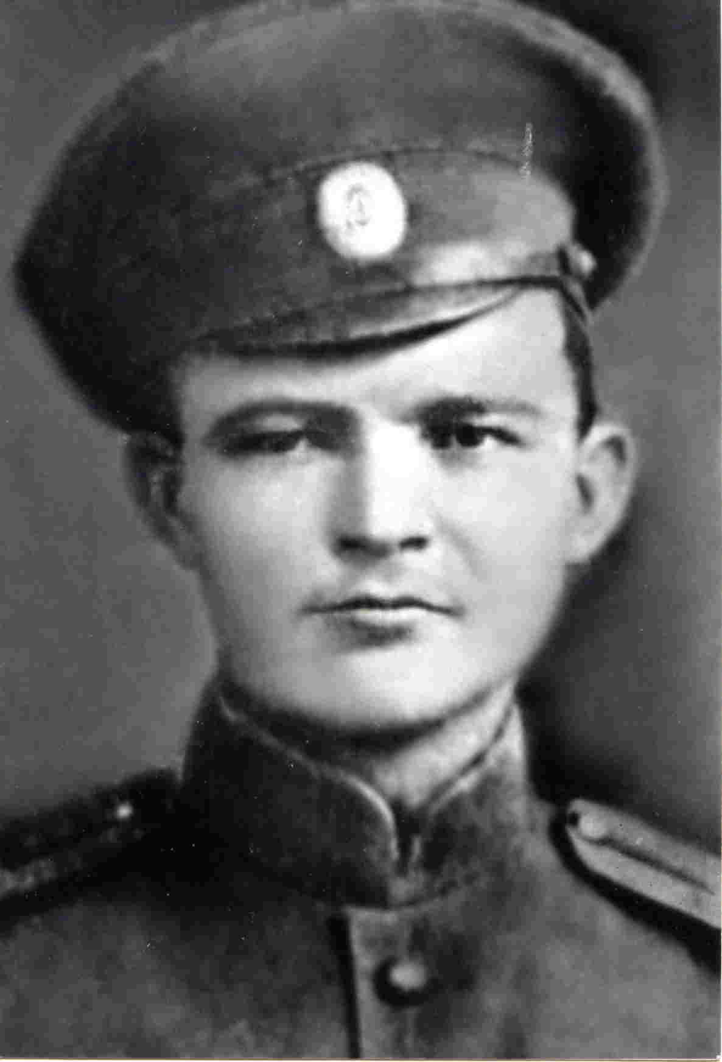
В Олени та Никифора Гарбузів було три сини – Назар, Прокіп (мій прапрадід) і Сергій. Цікаво, що Варвара Андріївна, дружина Назара, була хрещеною матір’ю двох синів Микити і Євдокії Єрмакових – Івана (мого прадіда) та Герасима [15, 169; 16, 12].
Отже, вочевидь, родина Гарбузів була у дружніх стосунках із родиною Єрмакових і поріднилася через шлюб Агафії Гарбуз та Івана Єрмакова.
Сергій Гарбуз у 1880 р. одружився з Ганною Павлівною Саніною [15, 289]. У липні 1882 р. він служив в армії рядовим солдатом, а вже через два роки був військовим фельдшером [16, 377].
У Прокопа Гарбуза (мого прапрадіда) було п’ять доньок та син Володимир (фото). Старшою з дітей була Агафія. Напередодні революції 1917 р. його родина мешкала у містечку Ногайськ Бердянського повіту (сучасний Приморськ Запорізької області) і була середнього достатку. Його єдиний син Володимир брав участь у І світовій війні, з якої повернувся у чині унтер-офіцера. У грудні 1917 р. у Ногайську була встановлена радянська влада та створена перша Ногайська Рада робітничих, солдатських і селянських депутатів, до якої він був обраний. У квітні 1918 р. місто було захоплено білогвардійськими військами Дроздовського, які заарештували багатьох членів Ради. Шістнадцять її членів, серед яких був Володимир Гарбуз, катували, били батогами та шомполами, а 23 квітня 1918 р. стратили [7, 597]. У Ногайську у 1957 р. на братській могилі загиблих був встановлений монумент, а у 1964 р. у міському парку споруджено пам’ятник членам першої Ногайської ради [7, 603]. У Запорізькому історико-краєзнавчому музеї до кінця 70-х років в експозиції була представлена фотографія Володимира Прокоповича Гарбуза. Мені вдалося розшукати її у фондах музею.
Дружина Прокопа – Марфа Григорівна Гарбуз – померла на початку Великої Вітчизняної війни у Ногайську. Таким чином, рід Гарбузів зі смертю Володимира перервався, бо у нього не було нащадків.
Російська лінія в нашій родині йде з боку моїх батьків – мами й тата.
Відомо, що протягом останньої чверті ХVІІІ–ХІХ ст. колишні землі Війська Запорозького активно заселялися переселенцями центрально-українських і російських губерній. Родоначальник роду Єрмакових – Микита Андрійович – переселився до містечка Ногайськ Бердянського повіту із села Селиверстове Слядневської волості Калузького повіту Калузької губернії наприкінці 70-х рр. ХІХ ст. [15, 169]. У 2008 р. я побувала в с. Селиверстове Малоярославецького району Калузької області в Росії. Їхала навмання. Село знаходиться за кілька кілометрів від залізничної станції Слядневе. У першого ж мешканця села запитала: «Як знайти хату Єрмакових?» І несподівано для себе почула у відповідь: «А вам кого треба – Лідію чи Тамару?». Будинки обох жінок знаходяться поруч, але вони не вважають себе родичками. Обидві мають прізвище своїх чоловіків, яких вже давно поховали. У однієї з них свекор – Єгор Микитович Єрмаков – дожив до глибокої старості (помер у середині 70-х рр. ХХ ст.) і з дитинства ріс без батьків. Можливо, це був старший син М.А. Єрмакова, якого через якісь причини довелося залишити вдома? На жаль, більше нічого цікавого про родини своїх чоловіків жінки не розповіли.
Микита Андрійович був ремісником, вичиняв шкіру та виготовляв із неї різні вироби. На початку 80-х рр. родина Єрмакових [13, 106], переїхала до багатого болгарського села Зеленівка (сучасна Запорізька область), де мешканці розводили домашню худобу і тому можна було недорого купувати шкіру. Микита був освіченим, знав чимало російських прислів’їв і приказок. Останні роки він жив у доньки Марії у Бердянську, де і помер у 1927 р. Цікаво, що у метричній книзі [15, 169] вперше прізвище було написане «Єрмак», зустрічалися «Ярмак» [14, 167], але частіше все ж таки «Єрмаков». Дружину Микити Андрійовича звали Євдокією Федорівною. Де і коли вони одружилися – невідомо, також невідомо звідки була родом Євдокія: чи приїхала з Росії разом із чоловіком, чи була мешканкою Ногайська або одного з навколишніх сіл. Вперше вона згадується в метричній книзі 25 лютого

1879 р., коли брала участь у хрещенні дитини [15, 125]. У них було четверо синів і чотири доньки, з яких дві доньки та син померли немовлятами. Майже нічого невідомо про Акилину, старшу доньку, хоча збереглася фотографія, на якій вона зображена із родиною брата Івана (мого прадіда).
Середній син Герасим (1881–1919) у дитинстві отримав травму, через яку втратив зір. Помер він у буремному 1919 р. від тифу [14, 362].
Молодший син Тихон (1892–1939) отримав середню технічну освіту і працював начальником служби зв’язку Північно-Кавказької залізниці у Ростові-на-Дону. Одружений він був двічі. У першому шлюбі у нього народився син Євген, нащадки якого мешкають у Дніпропетровську, але з ними зв’язок поки ще не відновлено. У 1937 р. Тихон Микитович був репресований, посмертно реабілітований у 1956 р.
Через два тижні після його арешту до сталінської катівні як член сім’ї ворога народу потрапила його друга дружина Анастасія Калиниківна Чумаченко-Єрмакова. Їхні сини Володимир і Борис, відповідно 11 та 9 років, виховувалися у дитячому будинку. Вижила Анастасія у таборі лише завдяки тому, що була лікарем за фахом. Реабілітована у 1956 р. Після звільнення вона відшукала своїх синів і в родині молодшого Бориса прожила до самої смерті. Ця жінка була надзвичайної сили волі. Коли в неї через цукровий діабет почалося нагноєння великого пальця на нозі, вона, відправивши сина і невістку на роботу, а онуку в дитячий садок, самостійно ампутувала палець, щоб уникнути гангрени.
Як зазначалося вище, Агафія Прокопівна Гарбуз (1880–1970) була одружена з Іваном Микитовичем Єрмаковим (1879–1921). У них народилося шестеро синів і донька. На початку ХХ ст. вони деякий час працювали на станції Трояни Катерининської залізниці (сучасна ст. Трояни Придніпровської залізниці, Запорізької обл.). Іван Микитович – начальником станції, а Агафья Прокопівна буфетницею (фото 2).
Станція була відкрита у 1898 р. на лінії Верхній Токмак-Бердянськ і отримала назву від однойменного села, яке у 1862 р. заснували болгари. Переселенці перенесли до Таврії назву своєї колишньої колонії у Бессарабії Нові Трояни, що була розташована біля оборонного валу, насипаного ще у І ст. нашої ери за часів римського імператора Трояна його легіонерами [2, 340].
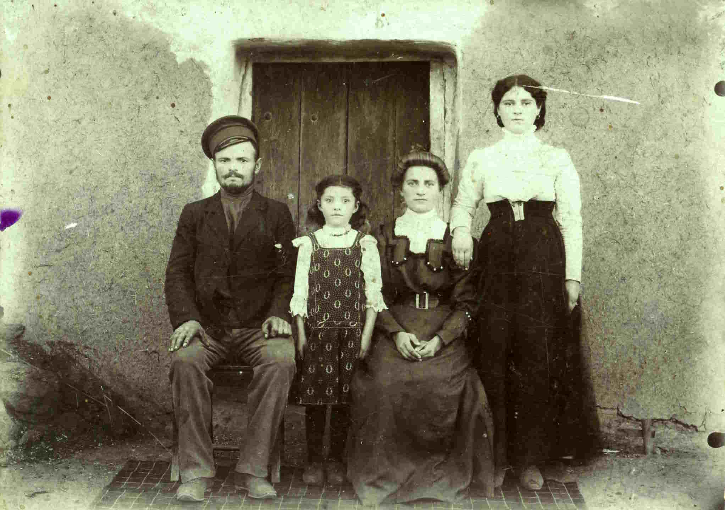
Родина Єрмакових була заможною, освіченою. Усі діти отримали початкову освіту. Донька Олександра навчалася у Катеринославській жіночій гімназії і мешкала у родичів, але невідомо у якій саме гімназії та у яких родичів. На жаль, через революційні події вона не змогла завершити навчання та повернулася до батьків. Але все життя Олександра Іванівна працювала вчителькою початкової школи, бо за радянських часів гімназійна освіта (навіть незавершена) давала на це право.
У «Катеринославському адрес-календарі» за 1913 р. і в довіднику «Весь Катеринослав» за 1915 рік згадуються двоє Єрмакових. Федір Маркович Єрмаков був інженером-електриком І розряду, статським радником, начальником управління Катеринославського почтово-телеграфного окру-
гу і мешкав за адресою вул. Новодворянська, б. 27 (сучасна вул. Дзержинського) [3, 163; 6, 225]. У цьому ж будинку розміщувалося й управління, яким він керував. До речі, на цій самій вулиці я мешкаю з 1980 р. Олексій Маркович Єрмаков працював інженером-техніком залізничної станції Катеринослав і мешкав за адресою вул. Новодворянська, б. 27 [3, 311]. Вочевидь, це брати, і, можливо, наші родичі, в яких квартирувала під час навчання Олександра Іванівна, але ступінь родинних зв’язків досі не встановлено.
У голодний 1921 р. Іван їздив по навколишніх селах і обмінював речі на харчі. Одного разу, коли він повертався додому, його пограбували, від чого він впав у розпач, окрім того, тоді ж сильно застудився. Невдовзі він помер від запалення легенів. Агафія Прокопівна після смерті чоловіка жила

у сім’ї доньки Олександри – під час війни у с. Обиточному (сучасний Приморськ-2), після війни в с. Преслав Приморського району, а потім у Приморську (Ногайськ у 1964 р. було перейменовано). Агафія Прокопівна прожила довге життя і померла на 91-му році у Приморську.
Наймолодший син Віктор (1918–1933) помер під час голодомору. Сини Володимир, Сергій та Петро були призвані до лав Червоної Армії у перші дні Великої Вітчизняної війни. До 2006 р. у родині двоє з них вважалися пропалими без вісті. Але їхні імена згадані у «Книзі пам’яті України. Запорізька область», де зазначено, що Володимир загинув 26 жовтня 1943 р., а Петро – 29 вересня 1942 р. і був похованим у м. Малгобек Чечено-Інгушетії [10, 434]. Сергій після війни не повернувся додому, а мешкав на станції Єрофей Павлович (Амурська обл.), де працював обхідником колії.
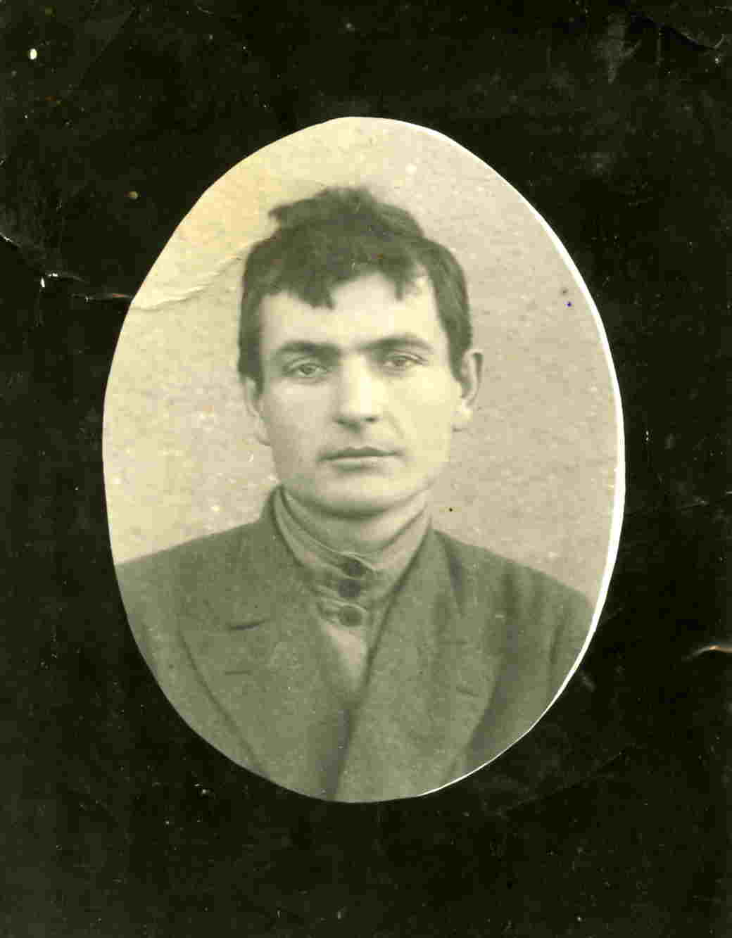
У Агафії та Івана Єрмакових на ст. Кирилівка Катерининської залізниці народився син Олександр (1908–1940), мій дід (фото). Панотець при хрещенні, переплутавши, дав ім’я, яке вже мала старша сестра. Тому дівчинку звали Шурою, а хлопчика – Сашком. У 1919 р. він закінчив чотири класи народної школи у с. Зеленівка, де мешкав із батьками до 1928 р. Після закінчення у 1931 р. сільськогосподарського технікуму у Преславі його як здібного студента та організатора, залишили працювати завідуючим навчального господарства (фото 3). Там він познайомився з моєю бабусею – Євдокією Василівною Дерменджієвою (1910–1976). У травні 1932 р. його призначили інспектором земвідділу райвиконкому Коларівського району, а вже з листопада він працював заступником завідуючого цього відділу [19, 2–3].
Саме з бабусею пов’язана болгарська лінія нашого родоводу.
Сучасні історики виділяють три етапи у процесі переселення болгар до Російської імперії. Перший – охоплює період з ХVІІІ до початку ХІХ століття, другий – від 1806 до 1863 року. Третій – остання чверть ХІХ – початок ХХ століття.
Причинами двох перших етапів були російсько-турецькі війни, переслідування болгар з боку турецького уряду за підтримку та допомогу російській армії, комплекс політичних і економічних причин, агітація з боку Росії щодо переселення через її зацікавле-
ність у засвоєнні вільних земель. У цей час, головним чином, заселялися Буджацькі степи Південної Бессарабії.
На територію сучасної Запорізької області болгари переселилися у 1861–1863 рр., зайнявши частину земель, залишених ногайцями. Ця болгарська переселенська хвиля мала два потоки, які збіглися у часі. Перший із них був спрямований із Бессарабських болгарських колоній, які за Паризьким договором 1856 р. відійшли від Росії до князівства Молдавського. Отже, 24 болгарських поселення опинилися поза Російською імперією, тобто за кордоном. Однак, за тим же договором населенню Південної Бессарабії протягом трьох років надавалося право переселятися в інші місця та вільно розпоряджатися своєю власністю [9, 20].
Спочатку молдавський уряд прихильно ставився до болгар, але з часом його політика різко змінилася: колоністів позбавили пільг і привілеїв, були підвищені податки, розпочалися румунізація та рекрутський набір. Це викликало хвилю обурення болгар і призвело до кривавих зіткнень. 8 листопада 1860 р. проти неозброєних людей було направлено військо. Унаслідок сутички загинуло майже 170 осіб. Ця розправа стала головною причиною масового стихійного потоку біженців до російського кордону [26, 11].
Треба зазначити, що у 1860–1862 рр. у Приазов’ї відбулися докорінні зміни стосовно етнічного складу населення. Річ у тому, що у 1860 р. ногайці у кількості понад 36 тисяч осіб, підбурювані урядом Османської імперії, залишили свої аули у Бердянському та Мелітопольському повітах Таврійської губернії. Тому на прохання болгар прийняти їх під свій захист, цар Олександр ІІ дозволив їм зайняти звільнені землі у Таврійській губернії.
За бессарабськими болгарами були збережені права іноземних колоністів, їм була надана одноразова грошова допомога у розмірі 125 крб. на сім’ю, земельний наділ по 50 десятин на сім’ю (у деяких селах пізніше наділяли ще по 10 дес. через низьку якість землі). Крім того, цих переселенців звільнили від сплати податків на 8 років. Усього бессарабських болгар прибуло на територію краю 17 460 осіб з 3 491 родини [9, 20]. Вони заснували в краї 34 колонії [17, 19].

Другий болгарський переселенський потік мав за свій вихідний пункт район м. Відіна Північно-3ахідної Болгарії. Його виникнення пов’язано з соціально-політичною кризою в регіоні, що склалася внаслідок розселення там мусульман, які емігрували з Росії у 1860 р. Переселення для 10,5 тисяч болгар було важким і тривалим, 20 % із них померли від різних захворювань. Переважна більшість (7,5 тисяч) навесні 1862 р. повернулася на батьківщину. Ті, що залишилися (близько 800 осіб), заснували в Мелітопольському та Бердянському повітах дві колонії. Відінці не отримали прав іноземних колоністів, як бессарабські переселенці. Їм виділили земельні ділянки лише по 12 десятин на особу чоловічої статі, звільнили від податків і військової служби на 8 років, надали одноразову грошову допомогу [17, 20].
Родина Дерменджієвих належала до бессарабських болгар. Я пам’ятаю, як бабуся пояснювала мені, що її прізвище – це спроба родини вижити під турецьким ярмом, коли частина болгарського населення мусила вдавано «отуречуватися». Я бачу походження прізвища від назви с. Дермендере, що знаходиться в Болгарії, переселенці звідти, до речі,

заснували у Бессарабії колонію Калинчак, а у Приазов’ї – Строганівку та Ботієво (перша назва Дермендерн-1). Крім того, є і жіноче ім’я Дермендера. Мої ж предки мешкали у селах Богданівка, Степанівка, Федорівка (Запорізька обл.).
У Державному архіві Запорізької області зберігаюяться «Володільні записи» – документи, в яких зафіксовані землевласники болгарських сіл 1872 р., бо саме цього року всі колоністи були позбавлені свого статусу і переведені до стану селян. Серед землевласників с. Степанівка зазначений Георгій Дерменджієв, мій прапрадід [4, 15].
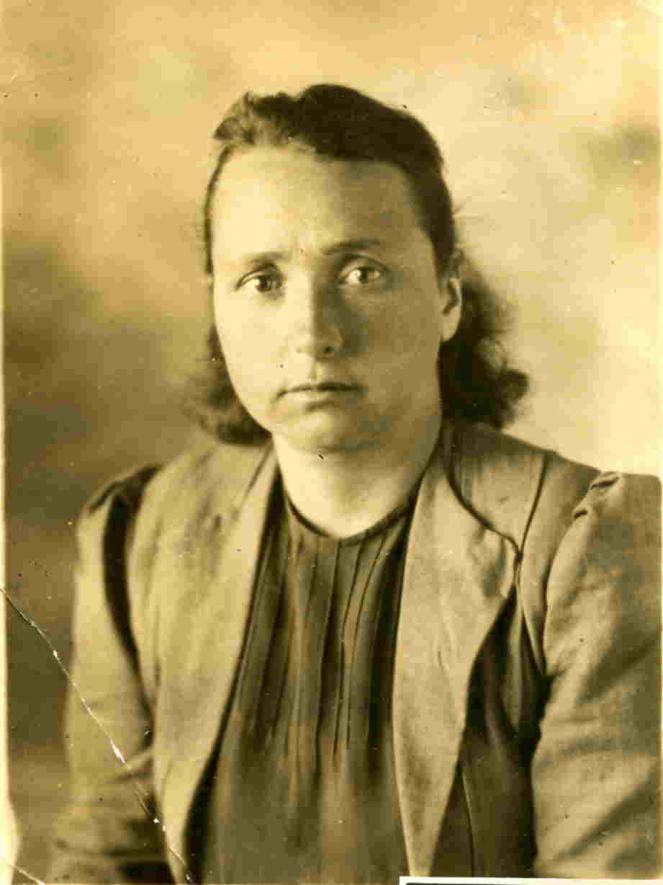
Євдокія Дерменджієва (фото) (моя бабуся) народилася у бідній болгарській родині. Після закінчення у 1929 р. курсів лікнепу вона 2 роки навчалася у Преславському педагогічному технікумі [20, 2–3], але через низку обставин не закінчила, на відміну від своєї молодшої сестри Ганни.
Центральне болгарське училище, яке пізніше було реорганізоване в учительську семінарію, було утворене у 1874 році у с. Преслав, яке стало центром управління болгар Таврійської губернії. Там готували вчителів для болгарських народних шкіл і писарів для болгарських управлінь у колоніях. Навчання здійснювалося російською мовою. За часів радянської влади Педагогічний болгарський технікум діяв з 1925 до 1936 рр. і відігравав значну роль у підготовці кадрів і розповсюдженні болгарської освіти та культури. Чимало з його випускників стали відомими вченими, письменниками, істориками, журналістами [9, 207].
Директором училища була політична емігрантка – болгарська революціонерка Райна Кандева, а вчителювали інші болгарські комуністи – Невена Генчева, Марко Марков. Райна була авторкою кількох підручників, редактором журналів болгарською мовою, серед яких дитячий «Бъди готов», також викладала болгарську мову та літературу у сусідньому агротехнікумі [8, 114; 115]. Невена – дружина відомого болгарського політичного діяча, який працював на високих посадах у Москві, була однією з найпопулярніших болгаромовних журналісток і письменниць того часу [26, 19].
Чи були мої бабуся та дідусь з ними знайомі – мені невідомо, але збіг у часі, їхня громадська активність і приналежність до комуністичної партії дає мені підстави припускати таку можливість.
У 1933 р. після призначення Олександра Івановича (мого дідуся) до Коларівського райвиконкому, молоді переїхали до с. Коларівка, яке на той час було центром болгарського національного району, ліквідованого у 1936 р. Очевидно, це призначення пов’язане з тим, що його дружина була болгарка. Там у 1934 р. у них народився син Віктор (мій батько). У жовтні 1935 р. Олександр Єрмаков був призначений головою колгоспу ім. Ворошилова у с. Орлівка Коларівського району (сучасний Приморський р-н) [19, 2–3]. Напередодні війни він був переведений завідуючим земвідділу до Ногайського виконкому. Але невдовзі захворів на туберкульоз. Помер у серпні 1940 р. під час лікування в санаторії м. Одеса на руках дружини, вагітної другою дитиною. Донька Євгенія побачила світ у жовтні 1940 р.

У 1933 р. моя прабабуся, Віра Дермерджієва, разом із молодшою донькою Ганною пішки прийшли до Коларівки, де вже мешкали бабуся і дідусь. Товкли кукурудзу, варили кашу і завдяки цьому вижили під час голодомору.
У 1937 р. Василь Георгійович Дерменджієв (мій прадід) був репресований. З його анкети підслідного відомо, що він у 1927–1928 рр. був членом ВКП (б), але виключений із партійних лав під час «чистки». У 1933 р. він якийсь час був під арештом, можливо, за законом «про п’ять колосків». Бабуся розповідала, що спочатку заарештували його молодшого брата, а прадід Василь пішов «до органів» дізнатися «що й до чого». Керував кампанією добре знайомий односелець, який сказав, що нічим не може допомогти, бо треба виконати план. На бідкання Василя він все ж таки відреагував – брата випустив, а його заарештував. Ось так було виконано і прохання сусіда, і план.
Батько розповідав, що вантажівка, в якій везли заарештованих, проїздила повз їхній двір у с. Орлівка і він разом зі своєю матусею Євдокією, донькою Василя, стояв біля дороги і дивився, як везли діда. Більше про нього ніхто нічого не чув.
У ДАЗО зберігається справа Василя Георгійовича Дерменджієва [22, 241–246].
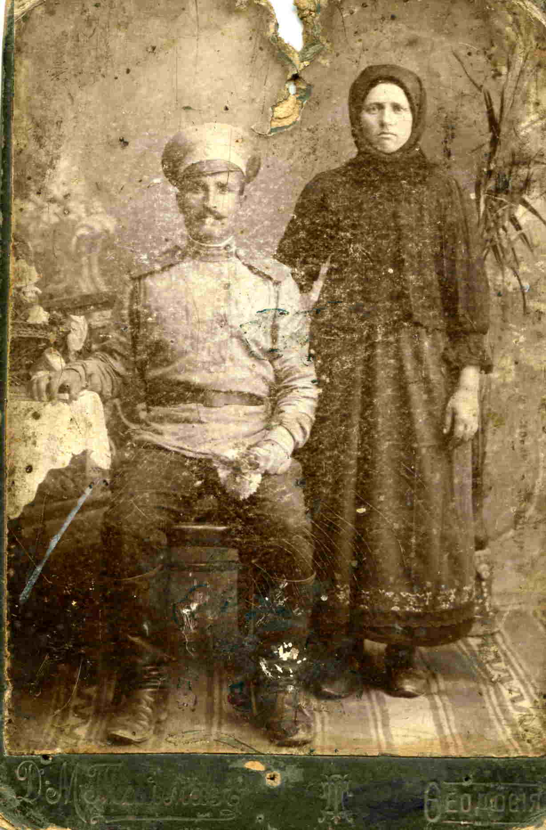
Заарештований він був 26 лютого 1938 р. «за контрреволюційну роботу на селі». За ґратами перебував у Дніпропетровській в’язниці. 14 жовтня 1938 р. він був засуджений трійкою НКВС до розстрілу за участь у контрреволюційній повстанській організації [23, 74–80]. Вирок виконано 1 листопада 1938 р. у Дніпропетровську. Реабілітований Василь був 7 травня 1957 р., але його доньки до кінця свого життя про це не знали [24, 15]. Згадка про мого прадідуся є в книзі «Реабілітовані історією. Запорізька область» [21, 382], а його нащадки майже через 50 років довідалися про його реабілітацію.
Той день – 26 лютого 1938 р. – був фатальним одночасно ще для 291 болгарина, яких стратили, як і Василя Дерменджієва, протягом двох днів – 1 та 2 листопада 1938 р. Так сталінське оточення відреагувало на звернення представників болгарських колоній Дніпропетровської області (Запорізька область виокремилася у 1939 р.) надати їм статус автономного національного округу.
Молодша дочка Ганна закінчила педучилище у Преславі та вийшла заміж за болгарина Степана Іванова, який за освітою був учителем історії. З 1935 р. він працював директором школи у с. Степанівка.
Після арешту Василя Дерменджієва репресії поширилися на сім’ю його молодшої дочки. Ганні заборонили вчити дітей, Степана зняли з посади директора школи, виключили з партії. До пенсії він працював на заводі у Мелітополі, куди родина переїхала після війни.
Російська лінія батьківського роду «зустрілася» з 100 % російською лінією моєї матусі.
Іван Якович Костін (мій дід) переселився з родиною (дружиною Ксенією Яківною та дітьми) у с. Коробочкине Куп’янського району Харківської області за радянських часів
із с. Нова Гринь Ульяновського району Калузької області. Сьогодні цього села не існує, як і багатьох сіл в Росії й Україні. Подальші розшуки в Калузькому архіві поглибили мій родовід на кілька поколінь – до 1815 р., коли народилася Васса Максимівна Лягіна (прабабуся Ксенії Яківни). Працюючи з метричною книгою за 1842–1851 рр., я стала свідком появи 20 селянських прізвищ, серед яких було і дівоче прізвище моєї бабусі Ксенії Яківни – Лягіни [25, 252].
Як видно на прикладі історії мого роду, в ньому віддзеркалені майже всі важливі події історії України за 250 років. Це і знищення Запорозької Січі, і заселення півдня країни переселенцями, і революційні події 1917–1920 рр., і голодомори 1921 і 1933 років, і сталінські репресії, і Велика Вітчизняна війна.
Впевнена, що кожна свідома людина хоча б раз за життя питає себе: «Хто я? Звідки? Куди йду?» Безумовно, відповісти на ці питання дуже важливо. Розуміння, що в мені тече кров трьох слов’янських народів, допомогло мені усвідомити свою відповідальність перед своєю родиною, донькою та майбутніми онуками за збереження пам’яті наших предків, за шанобливе ставлення до їхнього життя, бо в цьому – історія не тільки моєї родини, а й мого народу, моєї країни.

Сьогодні я бачу гостру необхідність відновити живий «зв’язок часів», відтворити пам’ять кожної родини. Глибоко впевнена, що кожна людина має відчути, «пропустити через себе» закономірності історичного розвитку різних поколінь у масштабах країни, знайти загальне й виокремити особисте, довести нерозривність існування кожної особистості від процесів, що відбуваються у державі, бо саме через таке сприйняття загальної історії виховується повага до життєвого шляху предків і гордість за свою Батьківщину.

Джерела та література:

1. Архів Коша Нової Запорозької Січі / Корпус документів 1734–1775.– Т. 3.– К.: 2003.
2. Богомаз М.С. Станція називається…– Дніпропетровськ: Пороги, 1993.– 375 с.
3. Весь Екатеринослав. Справочная книга.– Екатеринослав: 1915.– 362 с.
4. Владельная запись на землю землевладельцев с. Степановка Черниговской волости и приговор сельского схода об определении размеров выкупных платежей.– ЗАДО, Ф. 263, оп. 2, л.15.– 16 л.
5. Довідник з історії України.– К.: Генеза, 2001.– 1135 с.
6. Екатеринославский адрес-календарь. 1913 г.– Екатеринослав: 1913.– 420 с.
7. История городов и сел Укранской ССР. Запорожская область.– К.: 1981.– 723 с.
8. Кандева-Гиргинова Д., Кандева-Пискова В. Учителката Райна.– София: Народна просвіта, 1987.– 224 л.
9. Киссе А. Возрождение болгар Украины.– Одесса: Оптимум, 2006.– 286 с.
10. Книга пам’яті України. Запорізька обл.– Т. 9.– Дніпропетровськ: Січ, 1995.– 590 с.
11. Метрична книга реєстрації шлюбів 1875–1888 рр. Миколаївська церква с. Нові Кайдаки м. Катеринослава.– ДАДО, Ф. 193, оп. 3, спр. 223.– 128 л.
12. Метрична книга реєстрації шлюбів, новонароджених і померлих 1871–1881 рр. Хрестовоздвиженська церква с. Діївка м. Катеринослава.– ДАДО, Ф. 193, оп. 1, спр. 182.– 309 л.
13. Метрична книга Олександро-Невського Молитовного будинку с. Зеленівка Бердянського повіту Таврійської губернії (1882–1884).– ЗАДО, Ф. Р-5593, оп. 2, спр. 1197.– 175 л.
14. Метрична книга Олександро-Невського Молитовного будинку с. Зеленівка Бердянського повіту Таврійської губернії (1890–1891, 1993–1911, 1913–1920).– ЗАДО, Ф. Р-5593, оп. 2, спр. 1200.– 375 л.
15. Метрична книга Успенської церкви м. Ногайська Бердянського повіту Таврійської губернії (1877, 1879, 1880).– ЗАДО, Ф. Р-5593, оп. 2, спр. 1252.– 339 л.
16. Метрична книга Успенської церкви м. Ногайська Бердянського повіту Таврійської губернії (1881–1884).– ЗАДО, Ф. Р-5593, оп. 2, спр. 1253.– 398 л.
17. Народи Північного Приазов’я.– Запоріжжя, 1998 р.– 124 с.
18. Недосєкіна Т.В. Історія рідного краю. Дніпропетровщина.– Дніпропетровськ: Дніпрокнига, 2006.– 320 с.
19. Особова справа Єрмакова О.І.– ЗАДО, Ф. 267, оп. 1.– 15 л.
20. Особова справа Дерменджієвої Є.В.– ЗАДО, Ф. 267, оп. 1.– 13 л.
21. Реабілітовані історією. Запорізька область.– Запоріжжя: Дніпровський металург, 2004.– 584 с.
22. Справа Дерменджієва В.Г. (арешт).– ЗАДО, Ф. 5747, оп. 3, спр. 426.– 353 л.
23. Справа Дерменджієва В.Г. (обвинувачення).– ЗАДО, Ф. 5747, оп. 3, спр. 437.– 169 л.
24. Справа Дерменджієва В.Г. (реабілітація).– ЗАДО, Ф. 5747, оп. 3, спр. 457.– 321 л.
25. Церковь с. Вейны Козельского уезда (метрическая книга).– 1842–1851 гг.– ГАКО.– Ф. 50, оп. 8, ед. хр. 4.– 299 с.
26. Хаджийськи М. Българи в Таврия.– Велико Търново: Университетско издателство «Св.св. Кирилл и Методий», 1992.– 61 с.

Ключові слова: генеалогія, родовідні дослідження, українські родоводи, болгарські родоводи, російські родоводи, селянські родоводи, історія України, радянські репресії, Єрмакови, Гарбузи, Дерменджієви, генеалогия, исследования родословных, украинские родословные, болгарские родословные, русские родословные, крестьянские родословные, история Украины, советские репрессии, Ермаковы, Дерменджиевы

